Alterações no CVS

Para otimizarmos os servidores CVS, foram efetuadas algumas atualizações no que diz respeito a forma de criação e consequentemente os acessos aos “repositórios” dos projetos, conforme segue:

- o repositório passa a ser considerado a Diretoria, Fábrica de Software etc, conforme lista apresentada:

Repositório | Identificação da Área
DNP | Diretoria de Negócios - Processos
D01 | Diretoria de Negócios Bradesco 01 - Clébis Roque Siqueira
D03 | Diretoria de Negócios Bradesco 03 - Hélio Santos Fortes
D04 | Diretoria de Negócios Bradesco 04 - Marcelo Fernandes Redígolo
D05 | Diretoria de Negócios Bradesco 05 - Alessandro Henrique Santos
D09 | Diretoria de Negócios Bradesco 09 - Ronaldo Pedroso Montano
D10 | Diretoria de Negócios Bradesco 10 - Claudinei Pires
D06 | Diretoria de Negócios Itaú 06 - Norberto Savino Bertoni
D08 | Diretoria de Negócios Santander 08 - Marcello Leoncini Gonçalves
DO1 | Diretoria de Operações - Alessandro Henrique Santos
DSN | Diretoria de Suporte aos Negócios
DRD | Diretoria de Recursos sob Demanda
DRC | Diretoria de Relacionamento com Cliente
ENE | ENEP - Engenharia de Negócios e Processos Bradesco - Sérgio Aparecido Donadon
F03 | Fab. Software 03 - Simone Ascenção Rodilha
F09 | Fab. Software 09 - Sergio Santa Rosa Junior
F17 | Fab. Software 17 - James José Berzin
F18 | Fab. Software 18 - Guilherme Keller
F19 | Fab. Software 19 - Marcos Massao Seki
F20 | Fab. Software 20 - Alan Cestaro de Souza
F22 | Fab. Software 22 - Marcelo Mauro Cunha
F23 | Fab. Software 23 - Gustavo Valença Bertacini
F24 | Fab. Software 24 - Denise Maria J. Perina
F28 | Fab. Software 28 - Hamilton Roberto Perina
F37 | Fab. Software 37 - Marcos Vinicius Cavalcante
F39 | Fab. Software 39 - Maria Lydia S. Machado
F40 | Fab. Software 40 - Sueli Baldassare
F44 | Fab. Software 44 - Márcia Sonsin Limongi
F49 | Fab. Software 49 - Carlos A. Spina Ribeiro
F51 | Fab. Software 51 - Rennan Prado Freitas
F53 | Fab. Software 53 - Wagner Tavares Martins
F54 | Fab. Software 54 - Maria de Fátima Ferneda
F55 | Fab. Software 55 - Marcos Aurélio Martins
F56 | Fab. Software 56 - Marcelo de Souza R. Alberto
F57 | Fab. Software 57 - Dalton Barbosa Quadros
F58 | Fab. Software 58 - Cristiane Dolin Sallada
F59 | Fab. Software 59 - Alessandro Henrique Santos
FC1 | Fábrica de Componentes - Sérgio Yoshioka
PDA | PDA - Pesquisa, Desenvolvimento e Apoio

Obs.: as equipes de desenvolvimento não terão um repositório especifico, deve-se considerar a respectiva fábrica.

- o projeto passa a ser um módulo dentro do repositório da Fábrica.

Forma de Acesso

- Acessar o CVS em Admin, Login, General:

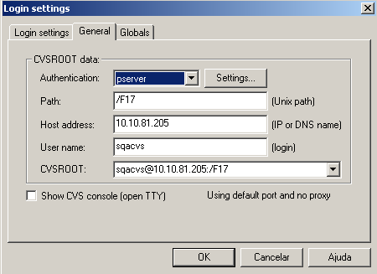
Informar o código da fábrica, conforme lista mencionada no item anterior
Informar o endereço do servidor.
- 10.10.81.205 (fábricas em Alphaville);

- 10.10.80.205 (fábricas na Faria Lima e Consolação).
Informar o usuário de rede

- Para efetuar o checkout do projeto. Acessar Remote, Checkout Module:

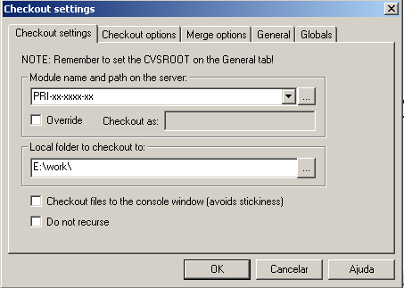
Informar o código do projeto que deseja baixar do CVS

NOTA IMPORTANTE: lembramos que é recomendável, após o primeiro checkout, apenas fazer atualizações (UPDATE), não necessitando refazer o checkout toda vez que utilizar o CVS. Esta recomendação visa otimizar a forma de utilização da ferramenta.

Checkout deve ser feito em nova pasta

- Antes de efetuar o checkout do projeto nesta nova estrutura, é necessário excluir o diretório anterior da máquina local, evitando-se assim problemas nas atualizações dos documentos.

